水平三五年级《跨越式跳高》第一课时教学设计

武进区学府小学 高力

一、指导思想
依据《义务教育体育与健康课程标准（2022年版）》的要求，遵循技能形成规律，结合五年级学生的认知能力和技能水平，以情境促体验、以游戏促学习，创设可感可知可做的氛围，激发学生的学习兴趣与练习动机，发挥学生主体作用及自主学习能力，引导学生掌握体育与健康基础知识、基本技能和方法。增强学生体能，培养学生合作意识，让每位学生都能感受到运动的乐趣和成功的喜悦，为学生核心素养的提高奠定坚实的基础。
二、教材分析
跳跃是学生喜欢的运动项目，本课以体验练习和游戏为主，联系生活实际，创设真实合理的情境，引导学生在情境中体验、练习。通过：跨上小台阶、模仿体验、踢垫子练习、摆动腿练习完整动作练习，组合练习等方式让学生感知踏跳动作，在不断递进的积分比赛中引导学生体验过杆的动作方法。从学到练再到赛，不断激发学生的练习热情，让学生在“玩”中感受跃过障碍的动作，为跳跃技术的进一步学习和提高打下基础。
三、学情分析
五年级的学生活泼好动，模仿能力强，好奇心强，对新鲜事物易产生兴趣；但他们的注意力持续时间短，对单一重复的活动容易失去兴趣。本节课根据学生的身心特点，运用多种口令教学方法来激发学生的学习兴趣，营造轻松的学习氛围。采用情景法、游戏法、比赛法来解决重点，突破难点。让学生在主动探究的过程中感受跳跃的乐趣，发展学生速度、灵敏、平衡协调等能力。
四、学习目标
1．运动能力：通过教学，使学生知道并掌握跨越式跳高单脚起跳，双腿依次过杆的动作，在练习中能做到起跳有力，动作协调，能顺利的完成助跑起跳依次跨越。发展速度、弹跳力。
2．健康行为：能在课后主动与同伴练习跳高，养成良好的锻炼习惯。养成运动前充分热身的好习惯。
3．体育品德：激发学生学习的积极性和创造性，能够养成克服困难，不畏困难的精神，在生活中敢于挑战。增强学生团结协作精神，培养学生奋发向上的品质。
五、教学重难点
重点：单脚起跳踏跳有力，两脚依次过杆，动作协调流畅。
难点：踏跳有力，动作流畅协调。
六、教法与学法
教法：讲解示范法、竞赛游戏法、纠错法、分层教学法，多媒体技术信息化手段教学。
学法：观察模仿法、自主练习法、合作探究法，多媒体学习
七、教学亮点及特色
- 创设情景，寓教于乐。把教学内容融于情景，丰富学生的学习维度；让学生在“玩中学、学中练、练中赛”，提升学生对跳跃运动的兴趣。
- 环节递进，任务驱动。本课利用任务由易到难，层层递进，不断变换练习任务，让学生在玩中体验两腿依次起跳过杆的动作。
- 小组协作应用，及时评价。通过鼓励性语言对学生进行正面引导，挺高学生的自信心，让学生形成从学到练到用的逻辑闭环。
- 信息化手段赋能教学。教学中采用信息化手段让学生更加直观了解跨越式跳高的动作要领，以及教学内容和游戏方法，利用班级优化大师进行实时评价，提高学生积极性。
八、安全防范：
1. 课前检查场地平整度，清除杂物；检查器材完好无损坏。
2. 热身准备活动充分，避免受伤，练习中保持安全间距。
3. 游戏环节加强规则讲解，防止碰撞。

水平三（五年级）《跳跃：跨越式跳高》课时计划
年级：五年级 |  | 人数：40 |  | 课次：5-1 |  | 授课时间：2025年11月 |  |  |  | 授课教师：高力
学习目标 | 1．运动能力：通过教学，使学生知道并掌握跨越式跳高单脚起跳，双腿依次过杆的动作，在练习中能做到起跳有力，动作协调，能顺利的完成助跑起跳依次跨越。发展速度、弹跳力。  2．健康行为：能在课后主动与同伴练习跳高，养成良好的锻炼习惯。养成运动前充分热身的好习惯。  3．体育品德：激发学生学习的积极性和创造性，能够养成克服困难，不畏困难的精神，在生活中敢于挑战。增强学生团结协作精神，培养学生奋发向上的品质。
学习内容 | 跳跃：跨越式跳高 |  |  |  | 教学  重难点 | 重点：单脚起跳踏跳有力，两脚依次过杆，动作协调流畅。  难点：踏跳有力，动作流畅协调。
教学程序 | 教学内容 |  | 教师活动 |  |  | 学生活动 |  | 组织与要求 |  |  | 运动负荷
 |  |  |  |  |  |  |  |  |  |  | 时间 | 次数 | 强度
准  备  部  分  7’  基  本  部  分  30’  基  本  部  分  30’ | 1.课前奥运冠军视频课堂主题导入  2.准备活动  热身跑 |  | 1.集合，师生问好  2．宣布本课教学内容  3.组建跳高队  4.口令：跳高队-“不怕困难”  1.组织一路纵队跟随音乐慢跑热身  2.教师带领学生在慢跑中按口令做各种准备活动 |  |  | 1.做到快、静、齐，向老师问好  2.认真听讲，进入学习状态  3.了解明确学习任务  4.回应口令  “不怕困难”  1.慢跑有节奏，精神饱满  2.听好教师口令，跟随音乐有节奏的活动，充分热身 |  | 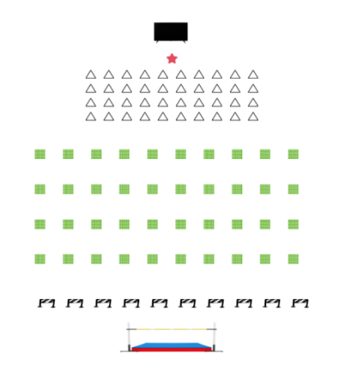  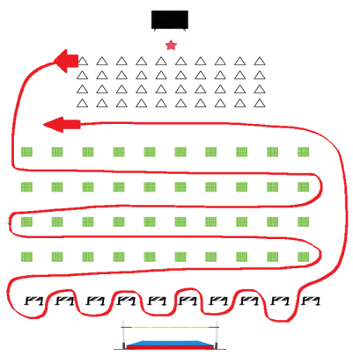 |  |  | 3 | 3圈 | 低中
准  备  部  分  7’  基  本  部  分  30’  基  本  部  分  30’ | 设计意图：准备活动沿场地器材蛇形跑，途中穿插单脚跳（左、右脚交替）、高抬腿、前踢腿；经过教师处时，用手够泡沫棒，变换位置跨跳通过。第三圈慢跑结束后，依次站回标志点这样的组织能使学生更好的掌握安全距离，提高热身效果，并将向上腾空、摆腿、等专项动作渗透到热身跑活动当中，为接下去的基本部分练习奠定基础。
准  备  部  分  7’  基  本  部  分  30’  基  本  部  分  30’ | 一、跨越式跳高方法  1.原地跨上小垫子  原地静止启动原地小跑启动  2.原地踢垫子练习  静止启动  单脚站里启动  原地跑启动  3.原地摆动腿  练习。（跨越垫子）  单脚支撑单脚跨越  单脚支撑两脚一次跨越  原地小跑两脚一次跨越。  4.助跑跨越小型横杆+升杆练习  （小组积分挑战）  组织练习  分组循环练习  5.组合练习（小组积分挑战）  跨越垫子四块垫子+助跑过杆 分组循环练习 |  | 1.观看跳高比赛视频。  2.讲解示范（助跑，起跳，腾空过杆，落地）完整动作。  3教师讲解示范后将队伍调度至垫子后标志点处  4教师完成完整跨越式跳高示范。  1.教师讲解跨上小垫子练习方法。  2.组织学生原地跨上小垫子练习。  1.邀请学生配合老师示范原地踢垫子练习  2.组织学生原地两人一组踢垫子练习  （1）两人一组原地踢垫子  （2）两人一组单腿支撑踢垫子  （3）原地小步跑踢垫子  教师讲解：  摆动腿跨越垫子  摆动腿+起跳腿依次跨过分解练习  过杆示范  讲解：  45度角直线助跑  跑完面向前方。  两脚依次过关杆。  教师讲解组合练习的要求  教师示范讲解  要求：  侧面直线助跑。  1四人一组  依次助跑过杆子  2按照老师的要求进行练习，要注意每个动作的启动点。  3.必须从标志点启动  4.到助跑点需要举手示意  5.每个动作做到位  教师讲解：  将之前的跨垫子练习，助跑过杆练习组合进行高密度多组数的练习，并且加入积分赛的比赛特点  1四人一组依次助跑过杆子  2教师提醒每个动作的启动点。 |  |  | 1.认真观看视频，感受体育带来的魅力，从视频中了解跨越式跳高的动作方法与动作要领。  2.学生认真听讲并观看教师讲解，更加明确跨越式跳高的动作方法  3.在教师要求下慢跑至已经准备好的各个体操垫后的只标志点处。  4认真观摩老师的跨越式跳高示范  1.认真学习原地跨上小垫子的练习方法。  2.在练习中感受动作要领。  - 看老师和同学的配合，以及动作要求。学会两人一组配合练习。  - 认真学练，相互配合。  两人一组原地踢垫子（交换）  两人一组单腿支撑踢垫子（交换）  原地小步跑踢垫子（10次交换）  摆动腿跨越垫子  摆动腿+起跳腿依次跨过分解练习  1.观看教师示范讲解，逐步提升难度，进行挑战。教师巡视指导。  2.认真聆听练习方法，遵守练习规则。  3.练习时，能注意场地安全，与同伴相互鼓励。  四人一组  依次助跑过杆子  按照老师的要求进行练习，要注意每个动作的启动点。  1明确视频中的练习要求，积极参与学练  2按照老师的要求进行练习，要注意每个动作的启动点。 |  | 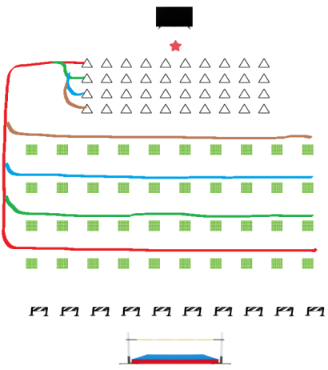  观看视频密集型四列横队。  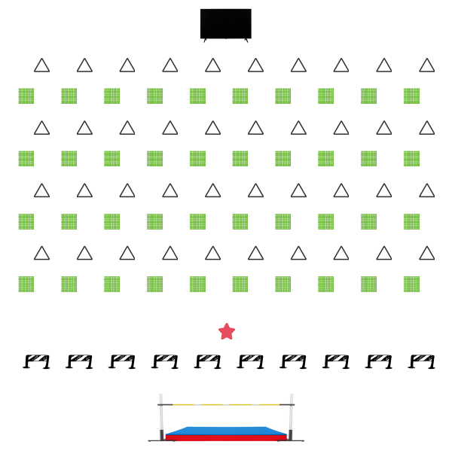  2、4排同学向1、2排靠拢。两人一组按照老师的要求进行配合踢垫子。  拿垫子同学统一拿好垫子面向东侧。踢垫子同学统一面向北侧。  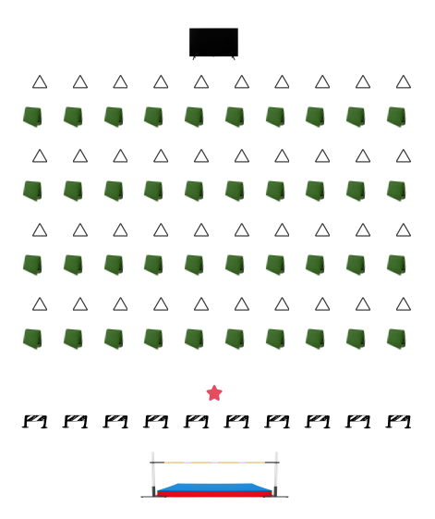  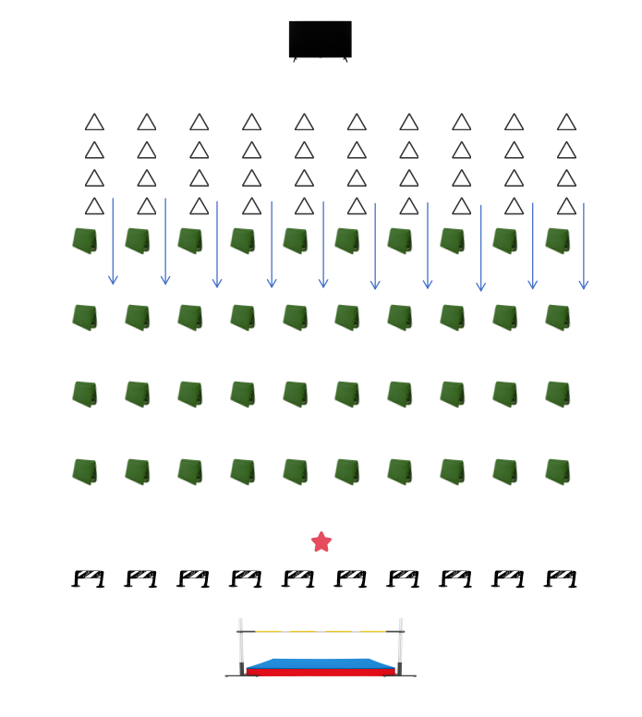  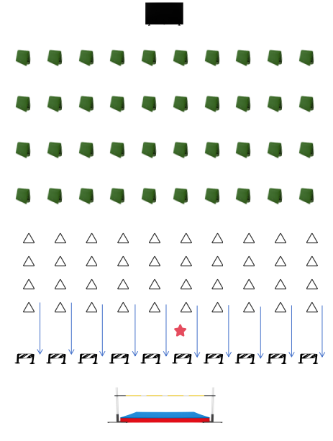 |  |  | 2  3  3  3  3  3 | 10  15  20  10  6  6 | 低  中  中  中  高  中高
准  备  部  分  7’  基  本  部  分  30’  基  本  部  分  30’ | 设计意图：通过跨上小垫子练习方法使学生体会向上摆腿；从原地到单腿支撑做动作进阶到小步跑跨越小垫子引导学生体会摆动腿积极上摆、原地小步跑，逐渐引入到助跑跨过垫子练习，通过小垫子来营造一个跳高的“横杆”，让学生明确跨越式跳高的助跑角度与起跳点，最后通过跨越小型横杆，逐渐提升高度。整个练习方法从易到难，层层递进，逐步增加难度。本课教学重点是摆动腿积极摆动到依次通过挑战跨越小横杆来完成目标，最后逐渐提升高度让学生掌握积极向上摆腿提重心的动作要领。
准  备  部  分  7’  基  本  部  分  30’  基  本  部  分  30’ | 6.中等难度跨越式跳高积分挑战赛  分组循环练习  6.1终极挑战：每小组选一名能手进行赛跳高架比赛。  展示 |  | 教师组织学生将横杆放在两块折叠的垫子上提升高度。  讲解比赛要求。  从标志点出发  四人一小组，用跨越式跳高技术越过横杆，不可以触碰，小组成员全部通过加2分。一共完成六组。  - 安排小组长对完成认真、进步大以及挑战成功的学生进行班级优化大师加分评价。  老师要求：  每小组选一名能手进行赛跳高架比赛，其他同学仍然进行前面的加分赛。跳高能手每完成一次挑战积2分。老师做好保护工作。  老师邀请优秀选手进行展示 |  |  | 认真听讲并观看示范动作，掌握跨越垫子+助跑过杆动作方法及要求。  分组进行练习  组合练习小组赛，每组全部通过进行奖励加分  认真听讲，了解比赛规则以及要求。  分组进行比赛，积极参加，奋力拼搏。  量力而行，选择自己能力水平的高度进行比赛。  小组选拔的队员到前方跳高架进行终极挑战。  挑战队员按照求排队进行比赛。本着安全第一的原则。认真对待每次跳跃 |  | 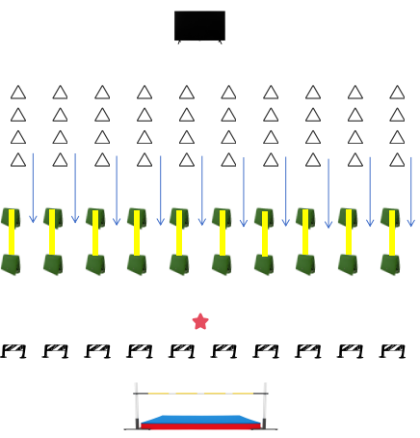  学生队形不变，终极挑战的选手到跳高架进行比赛。 |  |  | 2  3 | 6  12 | 中高
准  备  部  分  7’  基  本  部  分  30’  基  本  部  分  30’ | 设计意图：此环节安排了完整动作练习，通过助跑过小型横杆强化学生在练习跨越式跳高时向上摆腿的动作技术，学生可根据自身能力自主选择跳跃高度，体现分层教学，充分发挥了学生的主体地位。同时通过组合练习提高学生的腿部力量、灵敏性、协调性等身体素质，发展学生跳跃能力。
准  备  部  分  7’  基  本  部  分  30’  基  本  部  分  30’ | 7.穿山越岭体能游戏。  以游戏的进行跳跃爬行冲刺练习比赛。 |  | 1.讲解体能练习的意义、方法、要求  2.组织体能游戏，激励挑战 |  |  | 1.认真观看示范，仔细听讲，明确练习方法  2.积极参与练习，同伴间相互扶持、相互监督 |  |  |  |  | 3 | 5 | 中高
准  备  部  分  7’  基  本  部  分  30’  基  本  部  分  30’ | 设计意图：充分利用本课器材，在动感音乐伴奏下进行体能游戏，通过单练习发展学生的核心力量及协调性，增加运动负荷。
结  束  部  分 | 1.音乐伴奏拉伸放松  - 总结评价，布置作业 |  | 1.示范拉伸动作，组织放松身心  2.针对学习目标，点评学生表现  3.组织有序回收器材 |  |  | 1.跟随老师放松，节奏放缓  2.回顾全课，自评互评  3.明确课后任务，分享运动  4.主动配合老师归还器材，注意安全 |  |  |  |  | 2 | 2 | 低
结  束  部  分 | 设计意图：在舒缓的音乐中利用拉伸充分放松身心，回顾本节课的学习重点，肯定学生积极勇敢、不怕困难的表现，表扬 “跳高小能手” 和优秀小组。
结  束  部  分 | 体育家庭作业：  1.收腹跳15次4组  2.两腿依次踢腿跳20次4组  3.通过网络学习跨越式跳高助跑技术。  检查反馈要求：下一节课展示跳高。评价家庭作业的练习效果。
负荷预计 | 平均心率： |  | 140次/分左右 |  |  |  | 练习密度： |  | 群体75%左右  个体50%左右
场地器材 | 跳高架1个，小垫子40块，音响一台，西沃白板1台，标志点40个，标志桶20个，横杆10根
学习评价
课后反思

